2023年海南省普通高中学业水平选择性考试
历史试题
本试卷满分100分，考试时间90分钟。

一、选择题：本大题共15小题，每小题3分，共45分。分为单项选择题Ⅰ和单项选择题Ⅱ两部分。
单项选择题Ⅰ：1～13题，每题3分，共39分。每题只有一个正确选项。
1．据《史记·周本纪》载，周武王“率戎车三百乘，虎贲三千人，甲士四万五千人，以东伐纣”。而战国晚期，秦、齐、楚等诸侯国都拥有人数近百万的军队，连七国中最小的韩国也有30万兵力。这一变化主要是因为
A．军事理论的形成 B．生产方式的变革
C．政治制度的演进 D．地形地势的利用
2．据东汉《乙瑛碑》载，鲁相乙瑛向朝廷陈请，为孔庙增设一名百石卒史来守庙并掌管礼器（流程如图1）。这一史实最适合用来说明，当时
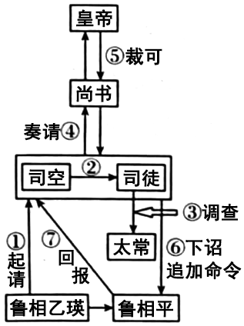
图1
（注：①—⑦表示处理此事的先后步骤）
A．国家行政中枢权力的逐渐扩大 B．专制主义中央集权的日益巩固
C．传统社会道德秩序的渐趋规范 D．封建国家不同职能的有效履行
3．有学者认为，宋代的识字率相对较高。真定府的一处摩崖石刻显示，山区牧羊人也有能读会写者；南方农村的文化教育水平高于北方，如建州“耕且读者十家而五六”，邵武军的许多村落“皆聚徒教授”。这一现象表明当时
A．书院制度日趋完备 B．雕版印刷相当普及
C．崇文兴教渐成风尚 D．文化重心已经南移
4．“楚弓楚得”的典故出自《说苑·至公》。欧洲学者在17世纪用拉丁文给《论语》作注时，认为中国人心胸宽广、有君子之德，援引了这一典故，但将其中的“弓”换成了西方骑士惯用的“盾”。这说明
A．文献转译曲解原著价值立场 B．文明交融推动世界文化繁荣
C．文教推广带有个体主观经验 D．文化借鉴基于特定历史语境
5．琼剧源于明代传入的“军戏”。它以中板为主，融会了多种外来剧种的声腔和曲牌，到20世纪30年代才有现名。有戏谚云：“生脚儒雅且潇洒，旦脚文静又婉娇。彩旦辣，花生刁，书僮天真梅香飘。”独特的文化内蕴和表演形式使其远播粤、桂等地以及东南亚一些国家。这一历程主要反映
A．故土情结助推文化传承 B．人口迁徙促进文化交流
C．商路畅通带动文化传播 D．艺术形态彰显文化魅力
6．轮船招商局采用“官督商办”的经营管理模式。创办初期，李鸿章通过允许其承运官物、免税、贷款和缓息等多种途径，使它在与外国轮运公司的竞争中未曾处于劣势。从1874年到1892年，年年盈利。由此可知，该局
A．得益官方扶助，实力匹敌洋商 B．过于依赖官方，不利自身成长
C．专意谋取贴补，影响竞争公平 D．享有垄断特权，助推同业发展
7．平型关大捷后，新闻媒体和社会各界开展系列庆祝活动，全民族形成了关于该事件的社会共识。新中国成立后，通过国家权力，借助学校教育、社会教育和媒体宣传等方式，再现了这一史事，使之成为中华民族革命精神的文化符号。这充分说明了
A．国家权力的介入强化了集体记忆 B．共同记忆的构筑有益于价值认同
C．学校教育的实施培育了家国情怀 D．大众媒体的宣传提升了英雄形象
8．有苏北民歌唱道：“不要吹，不要打，不坐轿，不骑马”“不拜天地不拜灶，又不烧香点纸马”“区里登记走一下”“要问我家陪什么？不用箱柜来陪嫁，陪了一头小花牛，给姐耕地种庄稼”。歌中这一现象最有可能出现于
A．1912—1927年 B．1927—1937年
C．1949—1956年 D．1978—1992年
9．2018年国务院促进中小企业发展工作领导小组第一次会议指出，我国中小企业具备了“五六七八九”的典型特征，即贡献了50%以上的税收、60%以上的GDP、70%以上的技术创新、80%以上的城镇劳动就业、90%以上的企业数量。这一成就
A．表明我国现代化建设开启了新时期 B．体现了政治体制改革取得最新突破
C．说明现代企业制度激发了国企活力 D．验证了马克思主义中国化实践成效
10．撒哈拉沙漠以南的非洲传统法庭在庭审时，诉讼当事人除列举事实外，还可广泛援引谚语，比如“勿因黑猩猩丑就杀死它”“到癞蛤蟆家做客只能自贬身份”等，善用谚语的一方往往更占优势。有学者认为，当地谚语的效力相当于英美法系中的法律箴言。据此可知
A．文化传统影响司法实践 B．风俗习惯奠定立法基础
C．程序公正助推法律进步 D．遵循先例成为审判原则
11．原产于美洲的可可豆被西班牙殖民者误称为巧克力豆，因物以稀为贵，在中美洲部分地区一度被当作货币使用。16世纪后传播到欧洲。随着可可树被广泛引种，以及可可豆加工技术和食用方法的不断改进，19世纪后半叶，巧克力成为大众化商品。引起这一变化的根本原因是
A．新航路开辟促进物种交流 B．欧洲的商业格局发生变化
C．资本主义世界经济的驱动 D．世界殖民体系的初步形成
12．17世纪，欧洲贵族男性穿着华美、妆容精致，且以戴假发和编发辫为时尚。从19世纪中叶开始，工业资产阶级引领服装潮流，男装简洁而实用。这一变化主要体现了
A．科技进步提高生活水平 B．思想解放推动政治变革
C．工业革命促进经济发展 D．社会变迁影响流行风尚
13．将下列内容按历史发展逻辑排序，正确的一组是
①尼赫鲁认为：“我们正在在努力建立一种新型的社会主义——一种共产主义和资本主义国家正统实践之间的中间道路”，“社会主义是达到目的的手段，而不是目的本身”。
②丘吉尔表示，他不愿充当“为英帝国敲丧钟的首相”。
③二战时期，在英国驱使下，坦噶尼喀农作物种植单一，导致该地区中部土壤退化。
④在夕阳残照下，最后．批英军降下了英国国旗，撤离了占领长达74年之久的苏伊士运河区。
A．③②④① B．②③①④ C．①③②④ D．③④②①

单项选择题Ⅱ：14～15题，每题3分，共6分。四个选项中有一个选项为3分，有2个选项各为1分，错误项为0分。选出最佳项，多选不得分。
14．图2的主题突出反映了
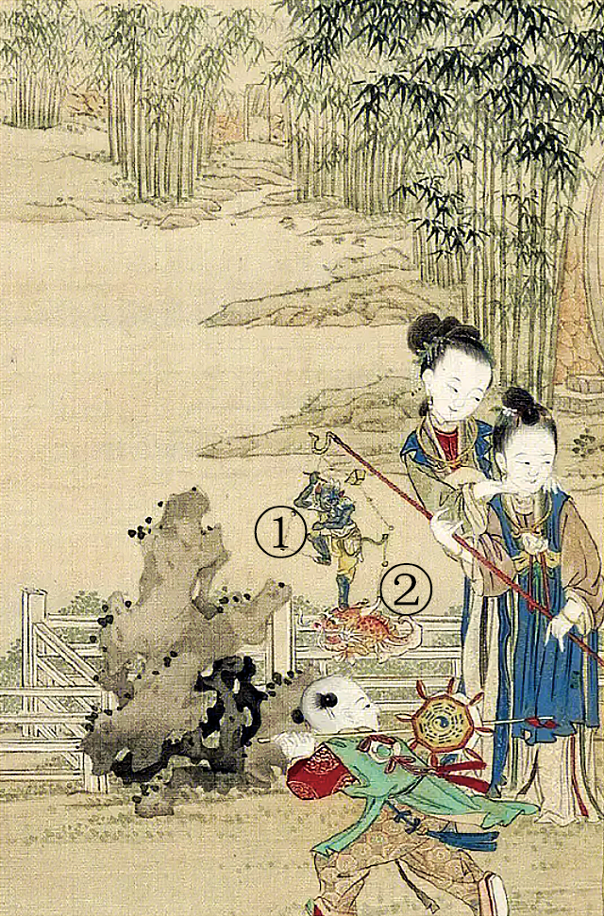
图2 清代《升平乐事图》局部（注：①魁星 ②鳌）
A．艺术作品带有时代印记 B．科举文化影响世俗生活
C．商品经济推动社会发展 D．清代文人追求意境情趣
15．图3最大程度地体现了
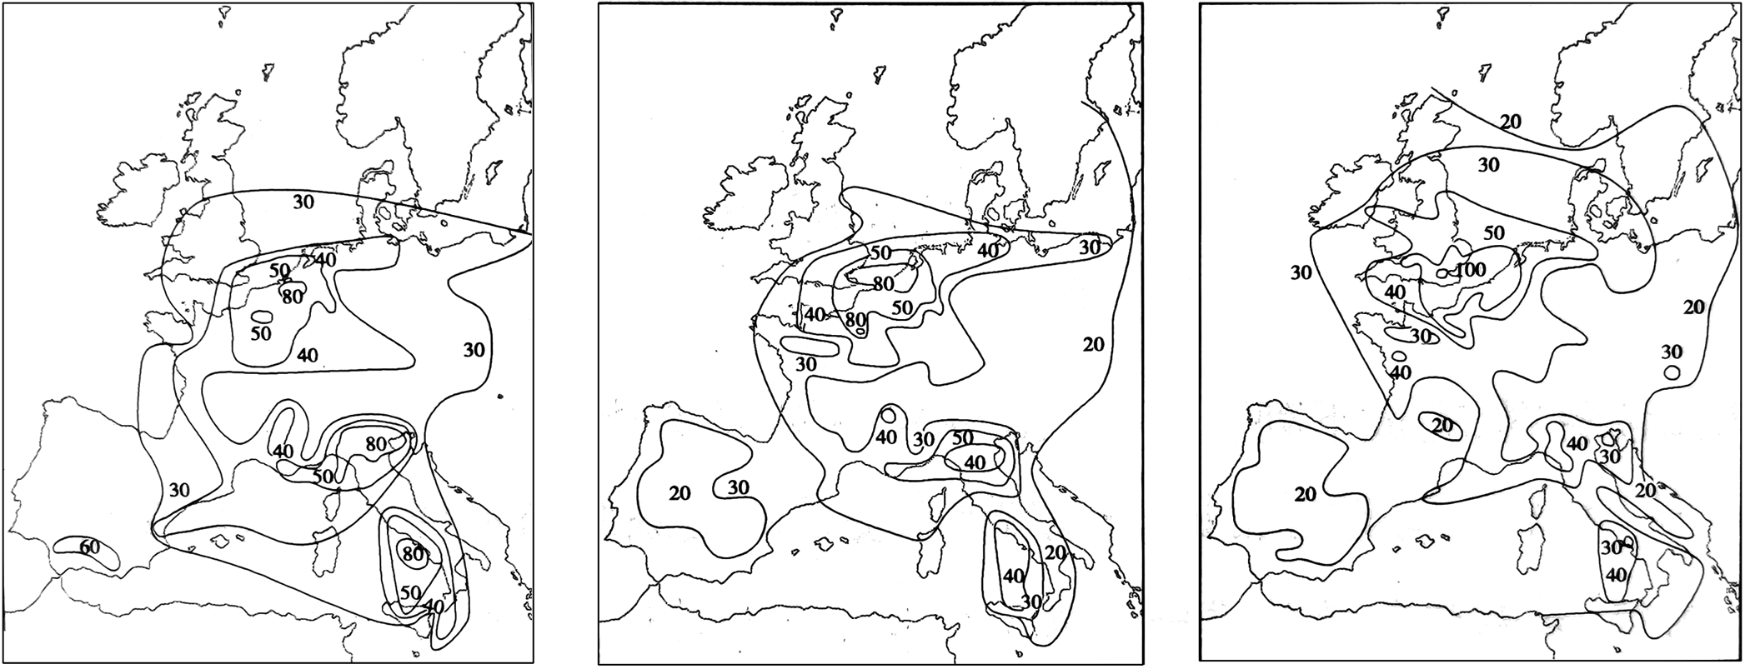
1500年 1650年 1800年
图3
（注：图中数字代表欧洲城市潜能高低）
A．生产技术的辐射 B．经济中心的转移
C．贸易格局的变化 D．工业城市的发展
此资料来源于：中学历史教学园地（www．zxls．com/），未经允许，谢绝转载。
此资料来源于：中学历史教学园地（www．zxls．com/），未经允许，谢绝转载。

二、非选择题：共55分。第16题14分，第17题16分，第18题13分，第19题12分。
16．阅读材料，完成下列要求。（14分）
材料
“古典”指以“六经”为代表的先秦典籍。《史记》太史公曰：“书缺有间矣。”唐司马贞解释说：“言古典残缺有年栽，故曰有间。”《后汉书》称孝明皇帝“垂情古典，游意经艺……正坐自讲，诸儒并听”。
有学者提出，对“中国古典”的学术研究可称为“中国古典学”，它至少涵盖三个层面。其一，商周文献、诸子之学、秦汉典籍，以《汉书·艺文志》中所列六类书目为代表。其二，与典籍相关的文字学，如陶玉石器上的刻划文字、甲骨文、金文、简帛文字、两汉今古文以及相关的音韵学、训诂学，以汉代的《尔雅》《释名》《说文解字》为代表。其三，以传世经典与文字资料为线索，充分利用考古资料，统合研究“中国古典”，如古代文明、思想文化、学术史研究等。
有西方学者认为，从西周到魏晋时期为中华文明的“古典时代”。进入古典时代后，技术发展使得农业和整个文明的扩展速度与强度都大大超越过去。秦汉帝国确立了其后中华文明发展的基本要素。该文明要素的结构不仅包括庞大官僚体系和国内服务系统，还包括把这个广大的文明连接起来的道路和运河，支持着农业基础的灌溉网络，以及保护中国内地免于游牧民族袭扰的庞大的边墙。正如这些成就所表明的，中华文明是全部人类历史上最具创造力和影响力的文明之一。
——摘编自《百年考古推动中国古典学步入黄金时代》《全球文明史》等
（1）根据材料，概括“中国古典学”的研究对象。（6分）
（2）根据材料并结合所学知识，归纳中国在“古典时代”的开创性贡献。（8分）

17．阅读材料，完成下列要求。（16分）
材料
马克思指出，劳动是“社会围绕之旋转的太阳”，是人类历史发展的前提，是创造价值的唯一源泉。
1939年2月，毛泽东提出“自己动手，丰衣足食，克服困难”的口号，号召各根据地开展生产活动。大生产运动首先在陕甘宁边区展开。八路军第三五九旅开入荒无人烟的南泥湾，经过艰苦劳动将其改造为“陕北的好江南”。1949年，毛泽东在新政协会议开幕词中向全世界豪迈地宣告：“我们的民族将从此列入爱好和平自由的世界大家庭，以勇敢而勤劳的姿态工作着，创造自己的文明和幸福，同时也促进世界的和平和自由，我们的民族将再也不是一个被人侮辱的民族了，我们已经站起来了。”20世纪60年代，一批志在治沙的林业人进驻地处高寒、极端少雨、沙化严重的塞罕坝，经过近50年艰苦卓绝的奋斗，创造了荒原变林海的人间奇迹。
2010年，我国一跃成为世界第二大经济体，实现了从生产力相对落后的状况到经济总量跃居世界第二的历史性突破，实现了人民生活从温饱不足到总体小康、奔向全面小康的历史性跨越，推进了中华民族从站起来到富起来的伟大飞跃。习近平指出：“‘民生在勤，勤则不匮’。中华民族是勤于劳动、善于创造的民族。正是因为劳动创造，我们拥有了历史的辉煌；也正是因为劳动创造，我们拥有了今天的成就。”
——摘编自《劳动精神与中国共产党百年奋斗史》《中国近现代史纲要》等
（1）根据材料，概括劳动在中国革命和建设中所起的作用。（6分）
（2）根据材料并结合所学知识，说明“我们已经站起来了”的深刻涵义。（10分）

18．阅读材料，完成下列要求。（13分）
材料
海上格局指国家力量在海上的对比态势。16—17世纪，葡萄牙、西班牙、荷兰先后成为海上霸主。17世纪中后期，在与英国海战失利后，荷兰霸主地位被取代。18世纪至19世纪初，英国多次击败法国，维持了海上霸权。两次世界大战之间，美国海权崛起，英、美、法、日等海权国家并立。二战结束后，美国海军成为独一无二的海上力量。21世纪以来，“海上多极”趋势明显。
海上格局转换的焦点集中在两大方面：一是关于力量对比的竞争；二是关于海洋规则的博弈。西方国家强调“基于规则的国际秩序”，但在对海洋规则的理解上，各海洋强国存在严重的认识分歧。尤其在主权和安全理念方面，奉行霸权主义的美国与后发海洋国家中国、俄罗斯和印度等存在着较为尖锐的矛盾。国际秩序的建立或塑造离不开实力的支撑。
随着全球社会的发展，各海洋强国既需要在经济方面相互依存，又需要在全球治理上协调一致。由于海洋环境恶化、自然或人为灾害等全球性问题进一步发酵，人类正在迈入全方位认知、利用和保护海洋的新时代。
——摘编自胡波《从霸权更替到“多极制衡”》
（1）根据材料，概括近代以来海上格局演变的特征。（6分）
（2）根据材料并结合所学知识，简析影响海上格局变化的主要因素。（7分）

19．阅读材料，完成下列要求。（12分）
材料
表1
Ⅰ．文学艺术作品 | 创作者或作品人物 | Ⅱ．相关历史事件
A．诗歌《西里西亚纺织工人》  B．歌曲《国际歌》  C．小说《战争与和平》  D．电影《我的1919》  E．小说《汤姆叔叔的小屋》  F．芭蕾舞剧《红色娘子军》  G．小说《永别了，武器》  H．歌曲《黄河大合唱》 | 海涅  鲍狄埃、狄盖特  托尔斯泰  顾维钧  斯托夫人  洪常青、吴清华  海明威  光未然、冼星海 | ①拿破仑入侵俄国  ②1848年欧洲革命  ③美国内战  ④巴黎公社革命  ⑤抗日战争  ⑥第一次世界大战  ⑦海南椰林寨战斗  ⑧巴黎和会
（1）从表1的Ⅰ栏中选出四项信息与Ⅱ栏中的历史事件进行正确配对。（参照示例如：A—②，示例不得作为答案）（4分）
（2）从已配对的四组信息中提炼一个主题，结合所学知识予以阐述。（要求：主题明确，观点正确，史论结合，符合逻辑，表达清晰）（8分）
此资料来源于：中学历史教学园地（www．zxls．com/），未经允许，谢绝转载。
此资料来源于：中学历史教学园地（www．zxls．com/），未经允许，谢绝转载。

2023年海南省普通高中学业水平选择性考试
历史试题参考答案
一、选择题：本大题共15小题，每小题3分，共45分。分为单项选择题Ⅰ和单项选择题Ⅱ两部分。
单项选择题Ⅰ：1～13题，每题3分，共39分。每题只有一个正确选项。
题号 | 1 | 2 | 3 | 4 | 5 | 6 | 7 | 8 | 9 | 10 | 11 | 12 | 13
答案 | B | D | C | D | B | A | B | C | D | A | C | D | A

单项选择题Ⅱ：14～15题，每题3分，共6分。四个选项中有一个选项为3分，有2个选项各为1分，错误项为0分。选出最佳项，多选不得分。
题号 | 14 | B | A | D | C | 15 | B | C | D | A
答案 | 14 | 3分 | 1分 | 1分 | 0分 | 15 | 3分 | 1分 | 1分 | 0分

二、非选择题：共55分。第16题14分，第17题16分，第18题13分，第19题12分。
16．（14分）
（1）先秦及秦汉典籍；文字学、金石学、音韵学、训诂学；考古资料；等等。
（2）宗法分封制，中央集权制，统一多民族国家；铁犁牛耕，小农经济；甲骨文、金文等；百家争鸣，儒学成为主流思想；长城的修建等。

17．（16分）
（1）作用：抗战时期的大生产运动巩固和发展了敌后根据地，为抗战胜利奠定了物质基础；是争取抗战最后胜利的精神力量；提高了部队的战斗力和机关的工作效率；为新中国的经济建设提供了经验。新中国成立后，通过全国人民的共同劳动，改变了原来贫穷、落后的面貌；经济总量跃居世界第二，全面建成小康社会，实现了历史性跨越。
（2）涵义：政治上，结束近代中国半殖民地半封建社会的历史，建立了新民主主义国家，进而建立了社会主义制度，开辟中国历史发展新时代；经济上，建立了社会主义经济制度，提高了生产力，成为世界经济大国，实现了历史性突破，中国人民的生活从温饱不足到奔向全面小康，实现了伟大飞跃；思想上，新中国的成立和建设成就，是马克思主义中国化的重大胜利，证明了中国人民的选择是正确的，扩大了马克思主义在世界的影响。国际上，中华人民共和国的成立和改革开放的伟大成就，改变了世界政治格局，空前地提高了中国的国际地位。

18．（13分）
（1）特征：海上霸主不断发生转移；英国较长时间占据海上霸主地位；由一国独霸到多国并立；出现“海上多极”趋势。
（2）各国的经济和军事实力；对海洋规则的认识的差异；美国的霸权主义政策；经济全球化的发展；世界多极化发展趋势的加强；海洋环境和自然灾害等全球性问题；海洋时代的发展需要。

19．（12分）
（1）配对1主题———文学艺术与战争
C．小说《战争与和平》托尔斯泰—①拿破仑入侵俄国
E．小说《汤姆叔叔的小屋》斯托夫人—③美国内战
G．小说《永别了，武器》海明威—⑥第一次世界大战
H．歌曲《黄河大合唱》光未然、冼星海—⑤抗日战争
配对2主题———文学艺术与反抗压迫
B．歌曲《国际歌》鲍狄埃、狄盖特—④巴黎公社革命
D．电影《我的1919》顾维钧—⑧巴黎和会
E．小说《汤姆叔叔的小屋》斯托夫人—③美国内战
H．歌曲《黄河大合唱》光未然、冼星海—⑤抗日战争
配对3主题———文学艺术与社会发展
B．歌曲《国际歌》鲍狄埃、狄盖特—④巴黎公社革命
E．小说《汤姆叔叔的小屋》斯托夫人—③美国内战
F．芭蕾舞剧《红色娘子军》洪常青、吴清华—⑦海南椰林寨战斗
H．歌曲《黄河大合唱》光未然、冼星海—⑤抗日战争
配对4主题———文学艺术与国际秩序的演变
C．小说《战争与和平》托尔斯泰—①拿破仑入侵俄国
D．电影《我的1919》顾维钧—⑧巴黎和会
G．小说《永别了，武器》海明威—⑥第一次世界大战
H．歌曲《黄河大合唱》光未然、冼星海—⑤抗日战争
（2）
示例1
主题：19世纪以来的文学艺术作品是反映人们反抗压迫精神的重要媒介。
论证：1848年《共产党宣言》发表，马克思主义诞生，工人运动有了科学理论的指导。1871年法国爆发巴黎公社运动，《国际歌》的创作正是巴黎公社成员反抗资产阶级压迫、建立无产阶级政权伟大尝试的见证。小说《汤姆叔叔的小屋》在一定程度上影响了美国独立后受压迫的黑人反抗暴力的决心，非裔美国人的斗争推动南北战争时期林肯发表《解放黑人奴隶宣言》。1919年，随着第一次世界大战结束，巴黎和会召开，中国作为战胜国之一派出了顾维钧等人参加和会，意在维护战后中国利益和战后和平，经过顾维钧等人的努力以及国内五四运动的斗争，中国最终收回山东主权。从1931年九一八事变后，日本制造了一系列侵华事件，中华民族危机日益加深。1937年日本制造卢沟桥事变，中国进入全面抗战时期。这一时期中国人民不分阶级、不分地域、不分贫富，纷纷团结起来反抗日本侵略者。20世纪30年代的歌曲《黄河大合唱》正是这一时期黄河两岸人民为抗日救国进行英勇斗争的体现，彰显了中国人民不畏强暴、勇于牺牲的强烈爱国主义精神。
结论：文学艺术是一种特殊的社会意识形态，是对一定历史时期社会生活、时代精神的反映。19世纪以来的一些文学艺术作品是反映人们反抗压迫精神的重要媒介。
示例2
主题：19世纪以来的文学艺术作品一定程度上反映了国际秩序的演变。
论证：《战争与和平》描写了19世纪初拿破仑入侵俄国的历史，拿破仑帝国崩溃后，1815年欧洲各国通过维也纳会议在欧洲大陆上建立了新的均势体系；电影《我的1919》和海明威的《永别了，武器》都是以第一次世界大战为背景，战争结束后，战胜国分别召开了巴黎和会与华盛顿会议，与会各国缔结了以《凡尔赛条约》和《九国公约》为代表的一系列国际条约，在全球范围内建立了帝国主义的国际新秩序，即凡尔赛—华盛顿体系；20世纪30年代的歌曲《黄河大合唱》，表达了中国人民坚强不屈的斗争精神和激昂的爱国热情，展现了抗日战争的壮丽图景，随着抗日战争的胜利，第二次世界大战结束，雅尔塔体系确立了战后新的国际政治格局和国际秩序，二战后的国际秩序体现了人类呼吁世界和平与要求共同发展的时代特征。
结论：文学艺术是一种特殊的社会意识形态，是对一定历史时期社会生活、时代精神的反映。19世纪以来的一些文学艺术作品一定程度上反映了战后国际秩序的演变，体现了人类呼吁世界和平与要求共同发展的时代特征。
此资料来源于：中学历史教学园地（www．zxls．com/），未经允许，谢绝转载。
此资料来源于：中学历史教学园地（www．zxls．com/），未经允许，谢绝转载。

